"Система Земля-Луна"
Тема урока по астрономии: Система Земля-Луна.
Ход открытого урока астрономии:
I. Новый материал
1. Деление планет на группы:
2. Космическая эра.
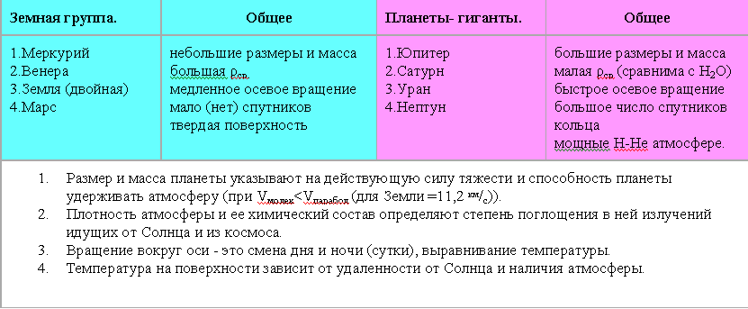
Наблюдение за телами Солнечной системы кроме оптических, последние 40 лет осуществляется различными КА. У истоков начала космической эры стоит Россия.
(приложение: Важнейшие даты в освоении космического пространства – конец учебника).
4 октября 1957г запущен первый ИСЗ (“Спутник-1”, СССР).
12 апреля 1961г первый полет человека в космос (Ю.А.Гагарин, СССР, КК “Восток”).
Сейчас космические просторы бороздят сотни КА различного назначения в основном таких государств как: Россия, США (эти две страны доминирующие в освоении космического пространства). А также Китай, Япония и другие государства. Пилотируемые полеты осуществляются в России, США и в Китае.
3. Основные движения Земли.
1. Движение вокруг Солнца по эллиптической (е=0.0167) со скоростью 29,8км/с ( ?30км/с ). Обнаружено Дж. Брадлеем в 1728г - аберрация света, т.е звезды описывают эллипсы в течение года с полуосью примерно 20,5".
2. Вращение вокруг оси. Смена времени суток. Ось все время // сама себе и наклонена к плоскости под углом 66°34' - как следствие смена времен года.
3. Движение в пространстве совместно с СС в направлении звезды ? Бернулеса со скоростью 20 км/с.
4. Движение в пространстве совместно с СС вокруг центра Галактики со скоростью 250 км/с в направлении созвездия Лебедя.

4. Форма Земли.
К началу нашего летоисчисления считали, что Земля – шар. К 1684г И. Ньютон доказал, что Земля сжатый эллипсоид (по полюсам).
Геодезические измерения (первые Эратосфеном) в 240г до НЭ в Египте), затем в начале 11 века в Арабском халифате Аль-Бируни, позже, особенно грандиозные в России В.Я.Струве в 1816-1855гг от Северного Ледовитого океана до Дуная и другие измерения доказали что Земля эллипсоид.
Позже выяснено, что форма Земли имеет более сложную фигуру - геоид (грушевидная форма).
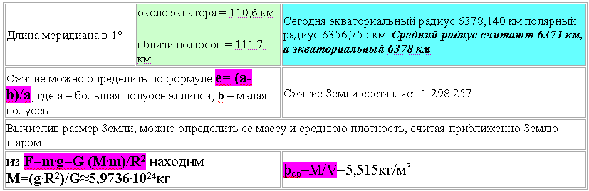
5. Луна - спутник Земли.
Единственный естественный спутник Земли – Луна, удаленный в среднем от Земли на 384400км (±21000 км). Из-за большого размера (четверть Земли) систему Земля-Луна называют двойной планетой и центр масс находится на расстоянии 4671км от центра Земли (именно он движутся вокруг Солнца по эллиптической орбите).
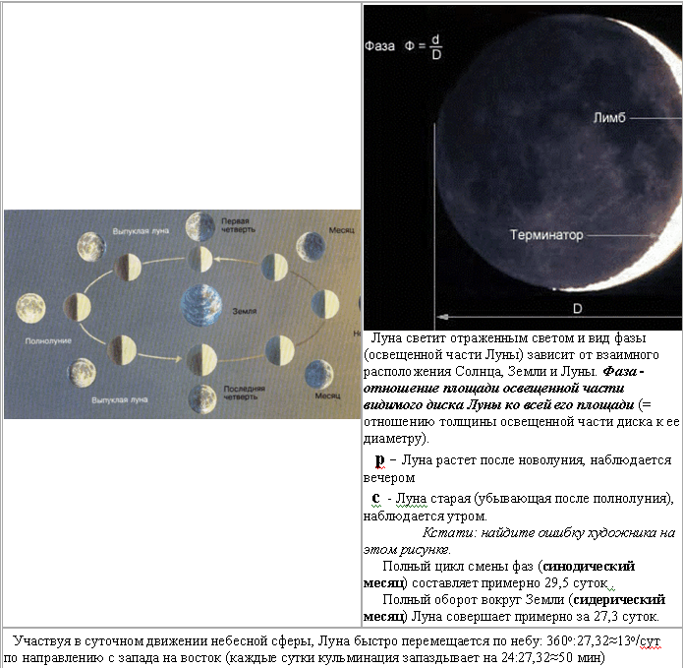
6. Затмения
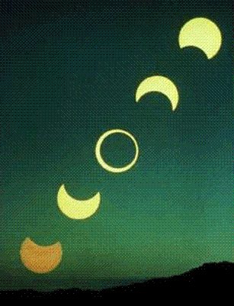
Последовательность фаз кольцеобразного солнечного затмения 24 декабря 1973г (с восхода Солнца, период 1,5 ч.)
Затмение - это явление, при котором свет от небесного тела временно затемняется другим телом.
Орбита Луны вокруг Земли наклонена к плоскости орбиты Земли вокруг Солнца на 5,1°. Поэтому время от времени эти три тела оказываются в соединении. Тогда происходит затмение Солнца или Луны. В течение месяца, благоприятного для затмений может произойти одно солнечное, или два солнечных и лунное затмение. Следующее необходимое для затмений расположение лунной орбиты произойдет только через пол года (177-178 суток).
Виды солнечного затмения:
1. частное- закрывает часть солнечного диска,
2. кольцевое- закрывает полностью Солнце - диаметр Луны меньше солнечного,
3. полное (центральное)- закрывает полностью Солнце - диаметр Луны больше солнечного.
Солнечное затмение происходит в новолуние, максимальная длительность 7 мин 40сек. Максимальная ширина тени при этом, прочерчиваемая по поверхности Земли 264 км (полутени около 6000км).
Виды лунного затмения:
1. частное - тень Земли закрывает часть Луны.
2. полное - тень Земли закрывает полностью Луну.
Лунное затмение происходив в полнолунии и максимальная его продолжительность 1 час 44 мин.
Затмения повторяются (египетское - сарос), что связано с поворотом плоскости лунной орбиты. Малый сарос составляет 6585,32 сут (?18 лет 10,3 дней). За это время происходит 70-71 затмение (42-43 солнечных и 28 лунных) и в следующем саросе затмения повторяются в этом же порядке. В любой серии сароса каждое затмение происходит приблизительно на 8 часов позже и почти на 120° долготы западнее предыдущего затмения. Сарос известен с времен Фалеса Милетского (624-547), хотя египтяне и китайцы знали о нем еще раньше. Большой сарос составляет 19756 сут (54г 34 сут) - повторение почти одинаковых затмений, который меняется в течение 1000 лет другой серией.
II. Закрепление материала
1. Решается самостоятельно задача: Под каким углом с Земли на краю лунного диска можно увидеть гору высотой 6 км?
2. Решается самостоятельно задача: На краю лунного диска с Земли видна гора под углом 0,02'. Найти высоту горы, если угловой диаметр Луны 30', а линейный 3468 км.
3. стр 60. Пример 6
4. Индивидуальные карточки по теме "Затмения. Фазы Луны" (Н.Н. Гомулиной).
Итог урока по теме: "Система Земля-Луна":
1) Почему систему Земля-Луна называют двойной планетой?
2) Что такое сидерический и синодический период обращения Луны и чему он равен?
3) День начала космической эры.
4) Когда бывают лунные и солнечные затмения, их причина? Что такое сарос?
5) Наиболее продолжительным (примерно 7 мин.) полное затмение бывает, когда Земля находится вблизи афелия своей орбиты, а Луна – вблизи перигея. Почему?
6) Почему затмения не наблюдаются каждый месяц?
7) Как происходит смена фаз Земли на небе Луны?
8) Каков минимально возможный промежуток времени между солнечным и лунным затмением?
9) Столкновение малых тел с Землей и Луной? Насколько часты? В чем разница между столкновениями тел с Землей и с Луной?
10) Сдать контрольную работу, кроссворд, практическую и опросчик (что задавалось).
11) Оценки.
Домашнее задание по астрономии: §12; вопросы и задания стр. 60. Используя ШАК выяснить, какие затмения произойдут в данном учебном году и каковы условия их видимости (соответствующие сведения содержатся в ШАК). Приготовить презентацию на тему: "Луна - астрономический объект"
Можно предложить для увлекающихся астрономией сделать сообщения (доклад) на тему "Затмения":
- Солнечные затмения (или одно конкретное)
- Лунные затмения (или одно конкретное)
- Влияние затмений на судьбы людей (из истории)
- Затмения этого года и т.д

